Модные туристические направления — Мир
У всеобщей любви всегда есть причины. Эти полюбившиеся путешественникам места в прошлом году получили больше всего восторженных отзывов и высоких рейтингов.

1
Коччи (Кочин), Индия
Коччи (Кочин)
- 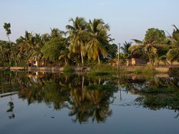
- 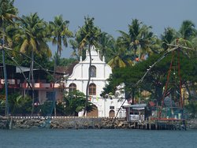
- 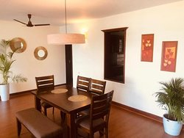
Показать другие фотографии
Слияние нескольких небольших деревень на юго-западном побережье страны привело к образованию нынешнего города Кочин, где самыми популярными занятиями у туристов считаются прогулки на закате, дегустация местных морепродуктов и путешествия на лодке между островами. В центрах искусства можно увидеть традиционные танцы Катакали. Европейское влияние ощущается в церквях и фортах, построенных португальцами в XVI веке, а на присутствие китайских торговцев указывают необычные рыбацкие сети, растянувшиеся вдоль береговой линии.

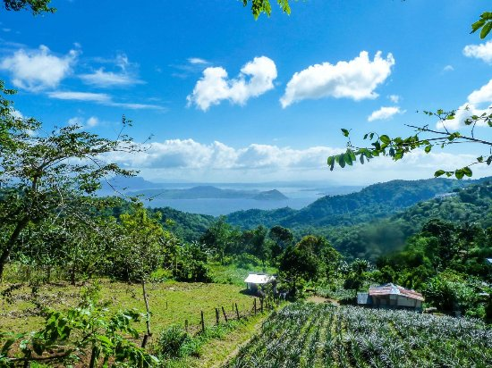

2
- Лусон, Филиппины
- 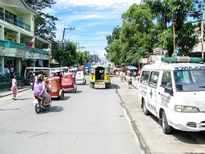
- 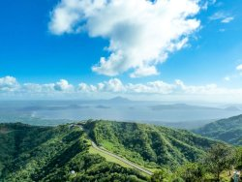
- 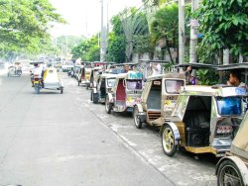
Показать другие фотографии

Путешественников манит крупнейший остров Филиппин Лусон — уникальное и неповторимое место. На этом острове расположен город Манила, столица государства, но любят этот остров за другое: здесь на одном участке земли можно увидеть самые разнообразные... ландшафты: от высоких гор и непроходимых джунглей до бесконечных пляжей и коралловых рифов.
Не пропустите
- Национальный музей
- Mt. Pulag National Park
- Крепость Сантьяго

3. Порту
- 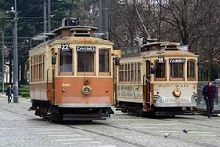
- 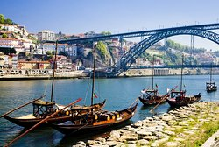
- 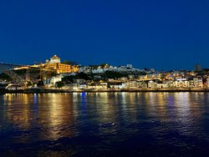
Показать другие фотографии
Порту, давший имя стране (и напитку портвейн), – второй по величине город Португалии после Лиссабона. Это древний город, решительно шагнувший в индустриальное настоящее. Старый город с центром в Рибейре выстроен на холмах с видом на реку Дуэро. Теперь он входит в список объектов Всемирного наследия ЮНЕСКО. Его основные достопримечательности – церковь Св. Франциска и погреба для хранения портвейна, которые в основном расположены на реке Вила-Нова-де-Гайа.
4. Порту-Сегуру
- 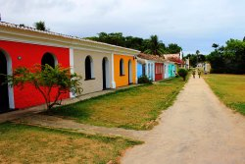
- 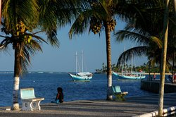
- 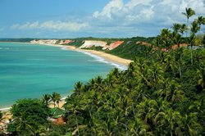
Показать другие фотографии
Порту-Сегуру — столь же оживленное место, как и вся Бразилия. Шхуна доставит Вас от берега реки Бураньен, протекающей через город, в муниципальный парк Мариньо ду Ресифе де Фора, расположенный в 24 км от города. Здесь можно познакомиться с жизнью моря. Из исторической части города, куда ведет лестница, открывается прекрасный вид. Здесь также проходят встречи капоэйристов. А если Вы хотите лучше узнать культурные традиции Бразилии, отправляйтесь на улицу Де-Алкол с ее лавками ремесленников, ресторанами и уличными артистами.
5
Грамаду
- 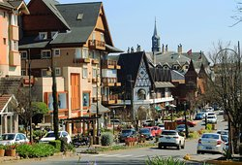
- 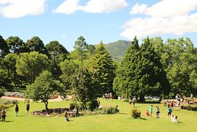
- 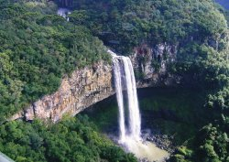
Показать другие фотографии
Бразильская деревушка Грамадо — тихий лесной приют, который удивит Вас приятными сюрпризами. После того, как Вы вдоволь накатаетесь на водных велосипедах и налюбуетесь соснами Черного леса, окружающими озеро Лаго Негро, посетите центр тибетского буддизма – храм Чагдуд Гомпа Кхадро Линг (Chagdud Gonpa Khadro Ling). Детям понравится Мини Мундо (Маленький мир) – миниатюрный парк с крошечными моделями знаменитых достопримечательностей.
6
Ломбок
- 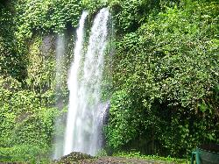
- 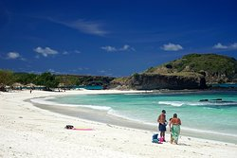
- 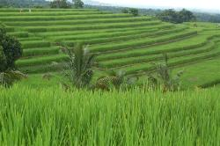
Показать другие фотографии
Тех путешественников, которые хотят спокойно отдохнуть вдали от толпы туристов, которой не избежать на соседнем Бали (до него можно добраться на пароме), готов приветствовать Ломбок. Остров славится превосходными пляжами и первоклассными местами для дайвинга, а также бесконечными пешими маршрутами, которые могут вывести вас к водопаду или даже вулкану.
7
Дананг
- 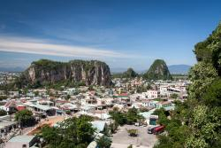
- 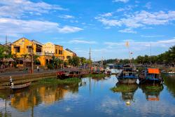
- 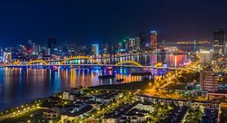
Показать другие фотографии
Дананг – город с непринужденной и дружелюбной атмосферой, может быть, из-за потрясающей местной кухни. Кулинарные туры – очень популярный способ познакомиться с местным колоритом. После того как вдоволь насладитесь супом из лапши и подзаправитесь еще чем-нибудь вкусненьким в уличной закусочной, можно отправиться на прогулку по известняковым пещерам и буддийским гротам Мраморных гор.
8
Закинтос
- 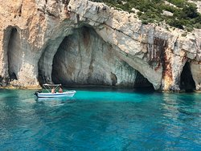
- 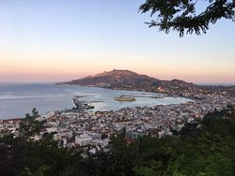
- 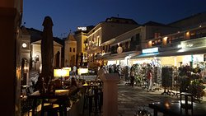
Показать другие фотографии
Ионические острова – это истинный рай, прекрасный, как в кино. Вода здесь глубокого синего цвета, а песок на пляжах – словно мягчайший бархат. Все вокруг выглядит так, как будто над пейзажем поработали в фотошопе. Однако эти острова – творение матери-природы во всей своей первозданной красе. Самый крупный остров в этой группе – Закинтос. Его почва настолько же плодородна, насколько красива природа; здесь собирают щедрые урожаи оливок и винограда. Огромное значение в местной культуре имеет музыка: практически каждый вечер здесь проводятся концерты или фестивали. Местные исполнители очаруют Вас не только прекрасным исполнением, но и своим внешним видом.
9
Тель-Авив
- 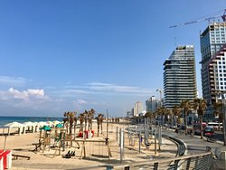
- 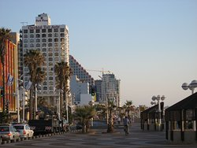
- 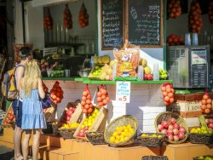
Показать другие фотографии
Тель-Авив, молодая и современная метрополия со смешанным населением, возникла только в 1909 г. Клубы, бары, процветающее сообщество людей искусства, веселая жизнь и пляжи привлекают художников, музыкантов и молодых специалистов в светский Тель-Авив. Архитектура в стиле баухаус дала городу статус объекта ЮНЕСКО и прозвище "Белый город". Вы можете прогуляться, проехать на машине или прокатиться в такси между выставочными павильонами музея Гаарец, музея Независимости, шумным рынком Кармель и бульваром Старой Яффы.
10
Краков
- 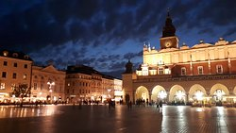
- 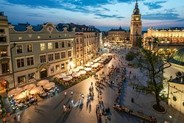
- 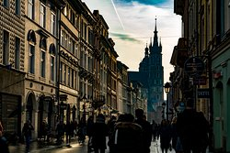
Показать другие фотографии
Вавельский замок, Главный рынок, Мариацкий костел и район Казимеж... Краков — город, занесенный в первый список объектов всемирного наследия ЮНЕСКО, — обладает богатейшей историей и архитектурой. Город, который столетиями ценили за культурное наследие, стал также центром гастрономического наследия Европы. В 2019 году Европейская академия гастрономии удостоила Краков звания Европейской столицы гастрономической культуры. Культурная жизнь Кракова необыкновенно насыщенна. Ежегодно в центре Малопольского воеводства проводится около 100 фестивалей и других мероприятий международного масштаба.
11
Мальта
- 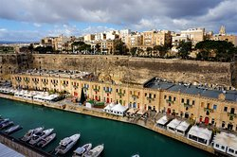
- 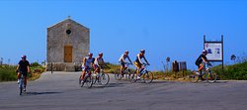
- 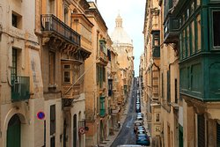
Показать другие фотографии
Мальта, один из трех главных островов Мальтийского архипелага, одновременно является и самым крупным. Столица острова Валетта – оживленный, шумный город с множеством зданий, восходящих к XVI в, соборов, дворцов и укреплений. Впечатляющая Великая гавань поражает прибывших живописными видами. Главная археологическая достопримечательность – внесенные в список объектов Всемирного наследия ЮНЕСКО руины святилища-гипогея. Это мрачный подземный некрополь площадью 501,6 кв. метров и единственный в мире доисторический подземный храм.
12
Хошимин
- 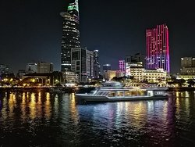
- 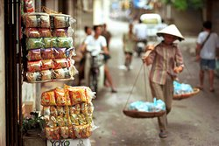
- 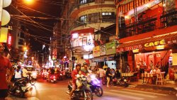
Показать другие фотографии
Самый крупный и шумный город Вьетнама определяет культурную и экономическую жизнь страны. Бывший Сайгон гордится очаровательной французской колониальной архитектурой и широкими бульварами, обычно переполненными людьми и транспортом. Город занимает обширную территорию, поэтому такси является самым удобным видом транспорта для осмотра его достопримечательностей. В Музее истории войны Вьетнамская война показана с точки зрения местных жителей. Не забудьте осмотреть впечатляющую Пагоду Нефритового императора. Сходите на безумный рынок Бен-Тхань за едой, цветами или лягушками. Отправьтесь в путешествие по дельте Меконга мимо рисовых полей и плавучих домов.
13
Куско
- 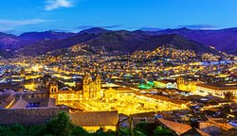
- 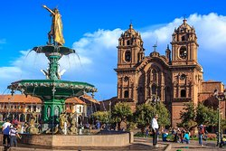
- 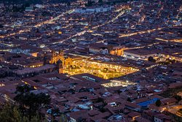
Показать другие фотографии
На каменных улочках перуанского города наследие инков соседствует со строениями в стиле андского барокко. Ярче всего это видно на примере храма Кориканча и церкви Св. Доминго, расположенных по сторонам Плаза-де-Арма. В этом высокогорном плавильном котле культур америндов и метисов Вы найдете удивительные текстильные изделия, волнующие летние фестивали и чудеса археологии.
14
Буэнос-Айрес
- 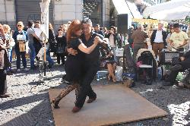
- 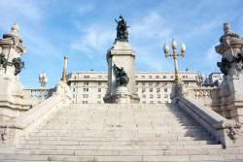
- 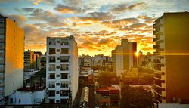
Показать другие фотографии
Родина танго, как и сам танец, очаровывает, завлекает и пышет энергией восторга. В окутанных особой атмосферой старых районах находятся многочисленные романтические рестораны и зажигательные ночные заведения, а европейское наследие Буэнос-Айреса прослеживается в его архитектуре, бульварах и парках. Кафе "Тортони" — старейший бар города — переносит посетителей в 1858 год, а великолепный "Театр Колон" впечатляет ничуть не меньше, чем в 1908 году. Торговая столица Латинской Америки обещает превосходный шопинг для снятия стресса в магазинах, расположенных вдоль величественных широких бульваров.
15
Вена
- 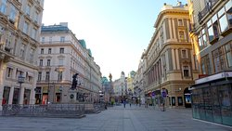
- 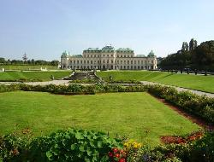
- 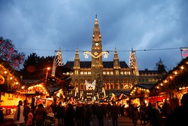
Показать другие фотографии
Кофейня в Вене – не просто место, где можно посидеть: это подлинное воплощение традиций. Посидеть с газетой за выпечкой и крепким эспрессо, по словам представителей ЮНЕСКО, – официально культурное времяпровождение в Вене. После кусочка шоколадного торта устройте себе экскурсию по архитектурным достопримечательностям города в традиционном, сецессионном и современном стилях. Вас ждут Императорский дворец, Государственный оперный театр, церковь Ам-Штайнхоф и Музей истории искусств – подлинный учебник истории орнамента.
16
Фуэртевентура
- 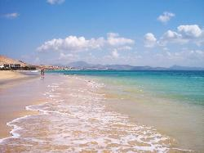
- 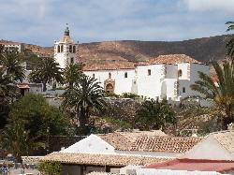
- 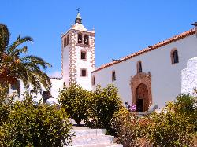
Показать другие фотографии
Праздники, ночные дискотеки и клубы, водные парки и поля для гольфа – туристы просто не могут устоять перед искушениями Фуэртевентуры. Изучите местную культуру в Бетанкурии. Для этого стоит посетить собор, несколько музеев, особенно эко-музей Тефии, а также один из веселых карнавалов в феврале. Остыньте после жаркого дня на пляже или бурной ночи в клубах водного парка Баку.
17
Мехико
- 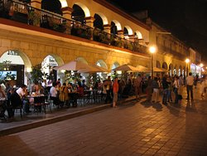
- 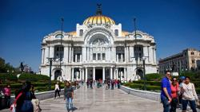
- 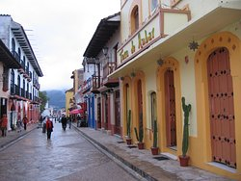
Показать другие фотографии
Стоящий на руинах столицы ацтеков – Теночтитлан, город Мехико сочетает в себе черты современного города и исторического памятника. Музеи мирового уровня, рестораны и парки располагаются рядом с развалинами, принадлежащими к нескольким культурам. Ночная жизнь, покупки и история – повод посетить этот город независимо от предпочтений в стиле отдыха.
18
Чиангмай
- 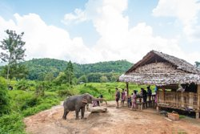
- 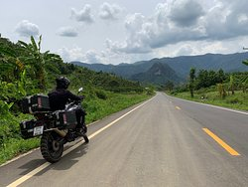
- 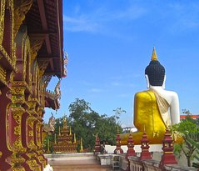
Показать другие фотографии
Весь отпуск в провинции Чиангмай может уйти на исследование знаменитого Ночного базара. Но даже если Вам наскучит шлифовать свое умение искусно торговаться, к Вашим услугам останется немало мест для изучения. Национальный музей и Ботанический Сад — замечательные места, в которых можно проникнуться местной культурой и вдохнуть утонченный аромат тайских орхидей. В центре города расположено более 30 храмов, окруженных руинами древних стен. Путешественники, любящие активный отдых, могут подняться по 300 лестницам в Ват-Прахат-Дой-Сутхеп, богато украшенный горный храм.
19
Фес
- 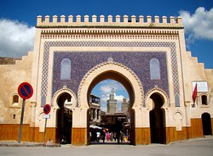
- 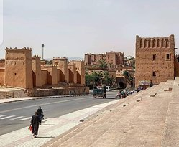
Показать другие фотографии
Самый старый университет в мире – это не Оксфорд и не Сорбонна, а университет Аль-Карауин, расположенный в Фес-эль-Бали. Этот обнесенный стенами город, являющийся объектом Всемирного наследия ЮНЕСКО, перенесет Вас в Средневековье. Посетите напоминающие лабиринт древние кварталы медины Фес-эль-Бали, осмотрите четверо ворот города, построенных в особом марокканском стиле. Можете пройтись пешком или, если у Вас достаточно храбрости, возьмите такси – здешние водители научат Вас ценить жизнь.
20
Будапешт
- 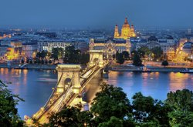
- 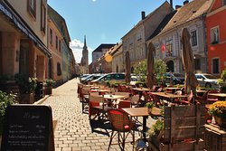
- 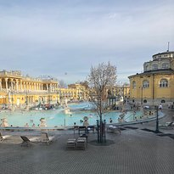
Показать другие фотографии
Около 60 миллионов литров воды бурлит ежедневно в 118 источниках и скважинах Будапешта. Этот город спа-салонов предлагает различные ванны, начиная с бурлящих ванн Геллерта и обширных купален Сечени, построенных в 1913 году в стиле необарокко, до турецких бань XVI в., демонстрирующих оригинальность архитектурного стиля Османской империи. Венгрия, "Королева Дуная", очаровывает историей, культурой и красотой своей природы. Приготовьте фотоаппараты и камеры на подходе к римским руинам в Музее Аквинкум, площади Героев и Парку скульптур, а также к 100-метровой базилике Св. Стефана.
21
Занзибар
- 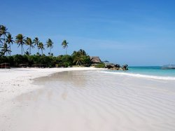
- 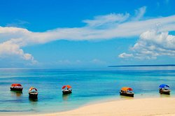
- 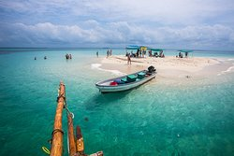
Показать другие фотографии
Архипелаг Занзибар, расположенный в Индийском океане на расстоянии 24,14 км. от побережья Танзании, – захватывающее место, куда можно убежать от мира. Вы будете наслаждаться чистой бирюзовой водой, отмелями, которые отлично можно перейти вброд и множеством мелких, почти безлюдных островов, в сущности, не посещаемых туристами. Исследуйте объект Всемирного наследия – старинный район города Занзибар Стоун-Таун (Каменный город). Или просто переходите с пляжа на пляж между крошечными рыбацкими деревеньками – и каждый следующий будет еще лучше предыдущего.
22
Картахена
- 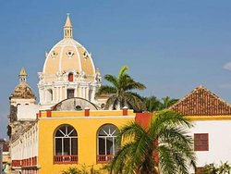
- 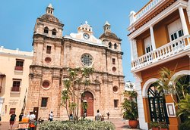
- 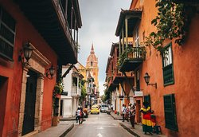
Показать другие фотографии
Картахена – это удивительная рыбацкая деревня на берегу Карибского моря в Колумбии. Здесь можно найти превосходные пляжи, осмотреть исторический центр города (он закрыт для автотранспорта) и прекрасную колониальную архитектуру. Это одно из самых безопасных мест в стране. Немудрено, что здесь так часто останавливаются круизные суда. Вам уже надоело ходить по мощеным улицам? Посетите летнее кафе, чтобы отведать изумительные местные блюда и понаблюдать за людьми.
23
Эдинбург
- 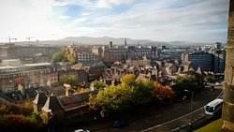
- 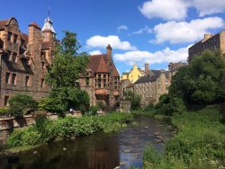
- 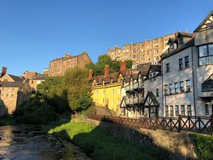
Показать другие фотографии
Эдинбург — это столица Шотландии, известная своим историческим наследием, культурной жизнью и фестивалями. Совершите длинную прогулку по центру, чтобы исследовать объекты Всемирного наследия Старого и Нового города, а также многочисленные музеи и галереи этого района. Затем побалуйте себя вкусными блюдами, приготовленными из свежих шотландских продуктов, и отправляйтесь на одно из многочисленных мероприятий Эдинбурга, в числе которых знаменитые летние фестивали культуры или зимние фестивали музыки, света и танца кейли.
24
Себу
- 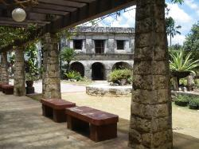
- 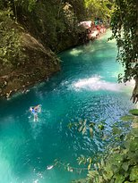
- 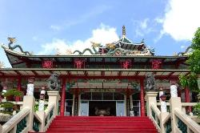
Показать другие фотографии
Космополитичный мегаполис Себу и белоснежные песчаные пляжи Макатана, ярко-голубая вода у водопада Кавасан и китовые акулы в местечке Ослоб — нетрудно понять, почему остров Себу так популярен среди туристов.
25
Москва
- 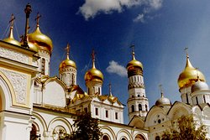
- 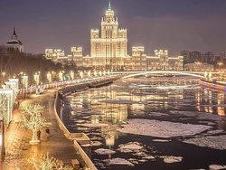
- 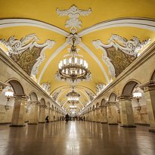
Показать другие фотографии
В Москве, политическом, научном, историческом, архитектурном и деловом центре России, свойственные этой стране контрасты проявляются особенно ярко. В этом 10-миллионном городе древность и современность то и дело пересекаются. Спуститесь в богато украшенное метро и поезжайте на Красную площадь, осмотрите Кремль, девять куполов собора Василия Блаженного, мавзолей Ленина, музей КГБ и прочие символы великого и страшного прошлого Москвы, а потом, чтобы развеяться, сходите за покупками на Бульварное кольцо или понаблюдайте за людьми на Пушкинской площади.

